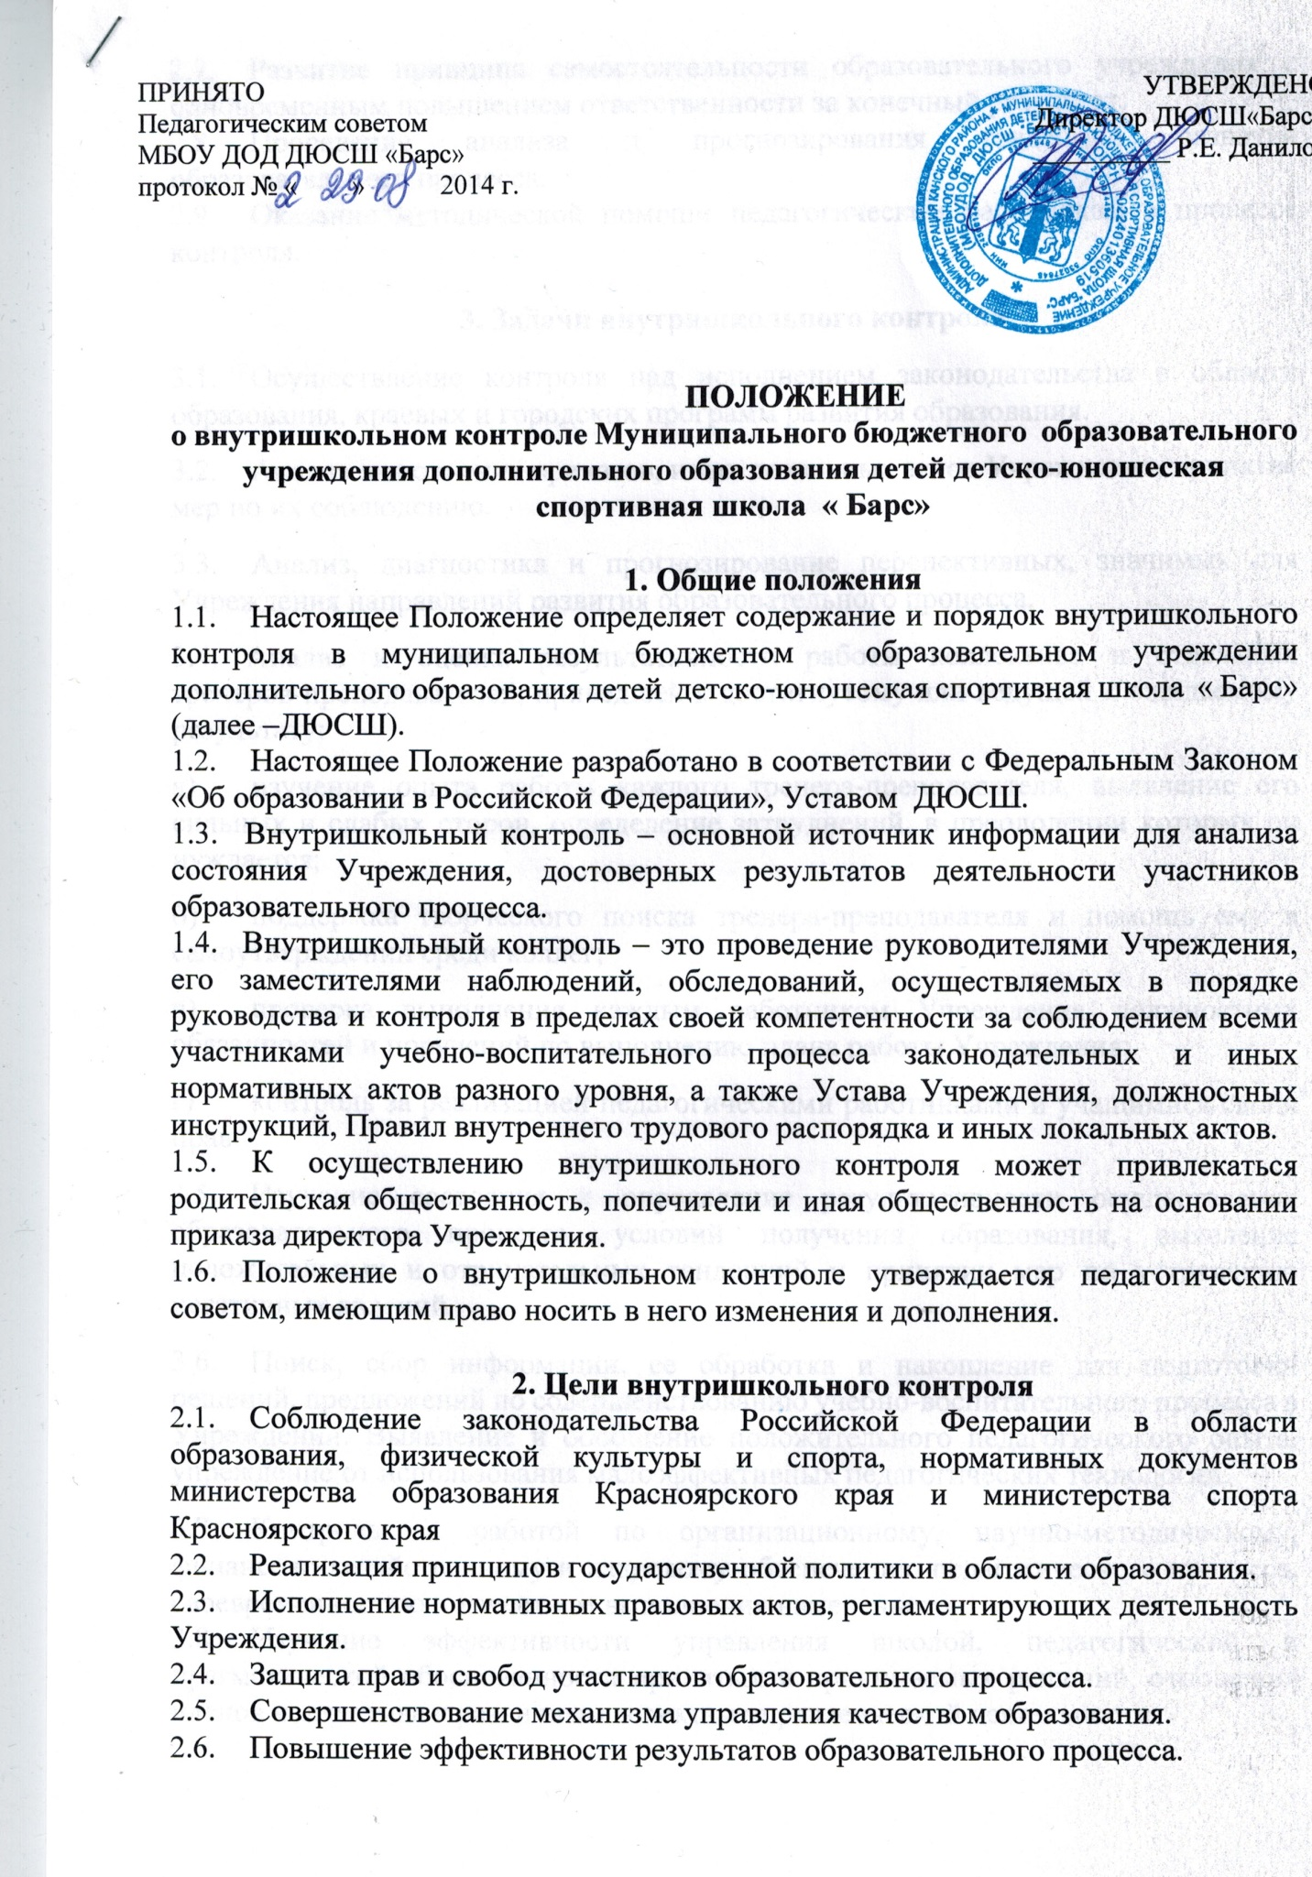

ПРИНЯТО  Педагогическим советом  МБОУ ДОД ДЮСШ «Барс»  протокол № « » 2014г. | УТВЕРЖДЕНО  Директор ДЮСШ«Барс»  __________ Р.Е. Данилов

ПОЛОЖЕНИЕ
о внутришкольном контроле Муниципального бюджетного образовательного учреждения дополнительного образования детей детско-юношеская спортивная школа « Барс»

1. Общие положения
- Настоящее Положение определяет содержание и порядок внутришкольного контроля в муниципальном бюджетном образовательном учреждении дополнительного образования детей детско-юношеская спортивная школа « Барс» (далее –ДЮСШ).
- Настоящее Положение разработано в соответствии с Федеральным Законом «Об образовании в Российской Федерации», Уставом ДЮСШ.
1.3. Внутришкольный контроль – основной источник информации для анализа состояния Учреждения, достоверных результатов деятельности участников образовательного процесса.
1.4. Внутришкольный контроль – это проведение руководителями Учреждения, его заместителями наблюдений, обследований, осуществляемых в порядке руководства и контроля в пределах своей компетентности за соблюдением всеми участниками учебно-воспитательного процесса законодательных и иных нормативных актов разного уровня, а также Устава Учреждения, должностных инструкций, Правил внутреннего трудового распорядка и иных локальных актов.
1.5. К осуществлению внутришкольного контроля может привлекаться родительская общественность, попечители и иная общественность на основании приказа директора Учреждения.
1.6. Положение о внутришкольном контроле утверждается педагогическим советом, имеющим право носить в него изменения и дополнения.

2. Цели внутришкольного контроля
- Соблюдение законодательства Российской Федерации в области образования, физической культуры и спорта, нормативных документов министерства образования Красноярского края и министерства спорта Красноярского края
- Реализация принципов государственной политики в области образования.
- Исполнение нормативных правовых актов, регламентирующих деятельность Учреждения.
- Защита прав и свобод участников образовательного процесса.
- Совершенствование механизма управления качеством образования.
- Повышение эффективности результатов образовательного процесса.
- Развитие принципа самостоятельности образовательного учреждения с одновременным повышением ответственности за конечный результат.
- Проведение анализа и прогнозирования тенденций развития образовательного процесса.
- Оказание методической помощи педагогическим работникам в процессе контроля.
3. Задачи внутришкольного контроля
3.1. Осуществление контроля над исполнением законодательства в области образования, краевых и городских программ развития образования.
3.2. Анализ выполнения приказов, иных локальных актов Учреждения, принятие мер по их соблюдению.
3.3. Анализ, диагностика и прогнозирование перспективных, значимых для Учреждения направлений развития образовательного процесса.
3.4. Анализ и оценка результативности работы коллектива и отдельных тренеров-преподавателей, приведшей к достигнутому или ведущей к ожидаемому результату:
а) изучение опыта работы каждого тренера-преподавателя, выявление его сильных и слабых сторон, определение затруднений, в преодолении которых он нуждается;
б) поддержка творческого поиска тренера-преподавателя и помощь ему в самоутверждении среди коллег;
в) проверка выполнения каждым работником Учреждения должностных обязанностей и поручений по выполнению плана работы Учреждения;
г) контроль за реализацией педагогическими работниками и учащимися своих прав.
3.5. Изучение состояния и определение результативности осуществления образовательного процесса, условий получения образования, выявление положительных и отрицательных тенденций и принятии мер по устранению негативных явлений.
3.6. Поиск, сбор информации, ее обработка и накопление для подготовки решений, предложений по совершенствованию учебно-воспитательного процесса в Учреждении. Выявление и обобщение положительного педагогического опыта, упреждение от использования малоэффективных педагогических технологий.
3.7. Контроль за работой по организационному, научно-методическому, финансово-хозяйственному и кадровому обеспечению педагогического процесса, своевременностью и качеством выполнения намеченного.
3.8. Изучение эффективности управления школой, педагогической и прагматической обоснованности принятых и принимаемых решений, отношения членов коллектива к различным аспектам управленческой деятельности.

4. Направления внутришкольного контроля

4.1. Направлениями внутришкольного контроля является исполнение нормативных актов, объединенных в три группы:

- Законодательные и нормативные акты прямого действия;

- Ведомственные нормативные документы;

- Локальные нормативные акты Учреждения.

5. Объекты внутришкольного контроля

Направления проверяются через следующие объекты внутришкольного контроля:

5.1. Учебный процесс.

- Выполнение учебных программ.

- Продуктивность работы тренера-преподавателя

- Уровень сформирован системой предметных, личностных и предметных компетенций.

- Индивидуальная работа с одаренными детьми.

- Навыки методов самостоятельного познания у учащихся

- Сформированности универсальных учебных действий

5.2. Воспитательный процесс.

- Уровень воспитанности учащихся.

- Уровень общественной активности учащихся.

- Участие родителей в воспитательном процессе Учреждения.

- Качество традиционных общешкольных мероприятий.

- Уровень здоровья и физической подготовки учащихся.

- Качество профилактической работы с педагогически запущенными детьми.

5.3. Методическая работа.

- Методический уровень каждого педагогического работника.

- Механизм распространения педагогического опыта.

- Повышение квалификации педагогов.

5.4. Научная и экспериментальная деятельность.

- Соответствие этой деятельности концепции развития Учреждения.

- Степень научной обоснованности нововведений.

- Результативность нововведений.

- Уровень подготовленности педагогических работников к инновационной деятельности.

- Научно-исследовательская деятельность учащихся.

5.5. Психологическое состояние.

- Степень психологического комфорта (дискомфорта) учащихся, учителей.

- Психологическая подготовленность коллектива к решению какой-либо проблемы, введению какой-либо новой структуры и т.п.

5.6. Обеспеченность учебно-воспитательного процесса необходимыми условиями:

- Охрана труда.

- Санитарно-гигиеническое состояние.

- Обеспеченность материально-техническим оборудованием и инвентарем, современными техническими средствами обучения.

6. Функции должностного лица, осуществляющего внутришкольный контроль

6.1. Определение методов проверки в соответствии с тематикой и объемом проверки.

6.2. Оценивание состояния преподавания.

6.3. Координирование совместно с проверяемым педагогическим работником срока и темпа освоения обучающимися образовательных программ.

6.4. Отслеживание результативности контрольного тестирования по видам спортивной подготовки (ОФП, СФП, ТП).

6.5. Оценивание методического обеспечения образовательного процесса.

6.6. Организация предварительного собеседования с педагогическим работником по тематике контроля.

6.7. Оценивание самоанализа педагогического работника об уровне освоения программного материала, обоснованность этой информации.

6.8. Оценивание воспитательной работы педагогического работника с обучающимися.

6.9. Оценивание состояния условий для проведения учебно-воспитательного процесса.

6.10. Оформление в установленные сроки анализа проведенной проверки.

6.11. Оказание или организация методической помощи педагогическому работнику в реализации предложений и рекомендаций, данных во время проверки.

6.12. Отслеживание устранения замечаний, недостатков в работе, данных во время проведения контроля.

6.13. Принятие управленческих решений по итогам проведенного контроля.

7. Права лица, осуществляющего внутришкольный контроль

7.1. Привлечение к контролю специалистов для проведения качественного анализа деятельности проверяемого.

7.2. Использование текстов, анкет, согласованных со школьным психологом.

7.3. Внесение предложений о поощрении педагогического работника по итогам проверки.

7.4. Вынесение рекомендаций по изучению опыта работы педагога для дальнейшего использования другими педагогическими работниками.

7.5. Перенос сроков проверки по просьбе проверяемого, но не более чем на месяц.

8. Ответственность проверяющего за:

8.1. тактичное отношение к проверяемому работнику во время проведения контрольных мероприятий;

8.2. качественную подготовку к проведению контроля;

8.3. ознакомление с итогами контроля до вынесения результатов на широкое обсуждение;

8.4. срыв сроков проведения контроля;

8.5. качество проведения анализа деятельности работника;

8.6. соблюдение конфиденциальности при обнаружении недостатков в деятельности работника при условии устранения их в процессе контроля;

8.7. доказательность выводов по итогам контроля.

9. Организация внутришкольного контроля

9.1. Организационными видами контроля являются:

- плановые проверки;

- оперативные проверки;

- административный контроль.

9.2. Классификация форм контроля.

по содержанию:

- тематический;

- фронтальный;

по признаку исполнителя:

- взаимоконтроль;

- самоконтроль;

- административный контроль;

- общественный контроль;

по охвату объектов контроля:

- классно-обобщающий;

- фронтальный;

- тематический;

- персональный;

- комплексный;

- обзорный.

9.3. Контроль осуществляется в соответствии с планом работы Учреждения, где указываются конкретные цели, объекты, виды, формы, сроки и продолжительность контроля.

9.4. Методы контроля:

- документальный контроль;

- экспертиза;

- наблюдение;

- тестирование;

- контрольные срезы;

- интервьюирование участников образовательного процесса;

- анкетирование;

- хронометраж и др.

9.5. Средства контроля:

- печатные (памятки, схемы анализа уроков и воспитательных мероприятий, анкеты, тесты, диагностические карты и др.);

- технические (видеоматериалы, электронные презентации).

9.6. Продолжительность комплексного, индивидуального контроля не может быть более 10, тематического – 5 дней.

9.7. Периодичность и виды контроля определяются администрацией школы самостоятельно на учебный год по мере необходимости получения объективной информации о реальном состоянии дел и результатах деятельности работников и доводятся до коллектива.

9.8. Посещение тренировочных занятий, других мероприятий с учащимися проводится в соответствии с расписанием занятий Учреждения. Количество посещаемых занятий в период контроля деятельности одного работника не может превышать 5. Работник, деятельность которого контролируется, должен быть извещен не позже 7 дней до начала контроля.

9.9. В необходимых случаях с целью надзора могут быть организованы внеплановые проверки, о чем работники должны быть информированы не позднее 1 дня до начала проверки.

9.10. Основания для проведения контроля:

- план-график контроля по Учреждению;

- заявление работника;

- обращение учащихся, их родителей (законных представителей) по поводу нарушения их прав.

10. Документация

10.1. План внутришкольного контроля.

10.2. Анализ выполнения внутришкольного контроля.

10.3. Справки, акты проверок.

10.4. Решения по итогам внутришкольного контроля.

10.5. По итогам проверки издается приказ или распоряжение по Учреждению.

10.6. Документация хранится в течение 5 лет.

